**HELENA: UM APLICATIVO MÓVEL PARA GESTÃO DE CAMPANHAS DE MARKETING DIGITAL**

Maria Rita Gonçalves Benate

Graduanda em Sistemas de Informação – Uni-FACEF

mariaritabenate@gmail.com

Arthur Baptista Castaldi

Graduando em Sistemas de Informação – Uni-FACEF

arthurcastald@gmail.com

Orientador: Prof. Dr. Daniel Facciolo Pires

Doutor em Física Médica – Uni-FACEF

[daniel@facef.br](mailto:daniel@facef.br)

**RESUMO**

A sociedade atual está cada vez mais relacionada através das mídias sociais. O indivíduo na sociedade moderna utiliza uma considerável parte de seu dia se mantendo conectado ao mundo digital. Com isso, as empresas podem utilizar essa atuação assídua como meio de divulgação de seus produtos ou serviços, o que deu origem ao termo marketing digital. Porém, para ter uma ação positiva e gerar engajamento de seu público alvo, a gestão das mídias sociais deve ser feita de forma consistente e eficaz. O presente artigo teve como objetivo discutir os resultados do desenvolvimento de uma aplicação móvel para auxiliar os empresários a realizar as postagens em suas redes sociais. assim, o usuário poderá inserir os dados de seu negócio e o algoritmo da aplicação irá construir uma agenda de postagem de acordo com os dados parametrizados. Este artigo metodologicamente se utiliza de técnicas de desenvolvimento de aplicações móveis nativas e os processos de documentação e modelagem da solução.

**Palavras-chave:** Aplicação móvel. Marketing digital. Gestão. Mídias sociais.

**ABSTRACT**

Today's society is increasingly related through social media. The individuals in modern society spend a considerable amount of their day staying connected to the digital world. Therewith, companies can use this assiduous performance as means of publicizing their products or services, which gave rise to the term digital marketing. However, to take the righteous action and engage your audience, social media management must be done consistently and effectively. The purpose of this article is to help entrepreneurs to post on their social networks through a mobile application, in which the user can enter their business data and the application algorithm will build a posting schedule according to parameterized data. This article methodologically presents native mobile application development techniques, documentation processes, and solution development.

**Keywords:** Mobile application. Digital marketing. Management. Social media.

**1 INTRODUÇÃO**

Analisando o impacto do marketing no meio organizacional, conseguimos concluir que realmente é a alma do negócio. Organizações investem grande parte dos seus recursos em imagem da empresa e divulgação. Porém, com a globalização e a evolução das mídias sociais, o modelo de marketing e divulgação se diversificou e muitas empresas estão com dificuldade para se adaptar. Apostas em veículos de comunicação que estão se tornando obsoletos é uma prática comum por falta de conhecimento e estudo da sociedade consumidora atual. Isso resulta em perda de recursos financeiros pois não geram retorno e impacto na mesma proporção.

Através da percepção e vivência dos autores, notou-se que muitas organizações, mais frequente em micro e pequenas empresas, se encaixam no cenário exposto acima. O mercado atual está cada vez mais feroz e concorrido, onde não há espaço para resistência a modernização.

Porém muitas vezes não há resistência e sim falta de conhecimento no segmento da publicidade e propaganda. Outro agravante é que empresas menores não possuem orçamento para investirem em uma agência de publicidade que gerencie sua imagem.

Inspirados pelo mundo do marketing digital e motivados por estes problemas, surgiu a ideia de um aplicativo que gerenciasse a imagem e a vertente de marketing digital de empresas, com o objetivo de auxiliá-las a tornar suas marcas sólidas, conhecidas e consistentes no mercado.

Para início do projeto, foi definida a questão problema: como um sistema de informação pode auxiliar no gerenciamento de marketing digital de uma empresa? A solução proposta é um desenvolvimento de um aplicativo nativo para dispositivos móveis que parametriza individualmente as variáveis específicas do negócio através de inserções do próprio usuário para que o auxilie na gerência das redes sociais de sua empresa. A motivação vem através da observação da dificuldade que as empresas têm para se posicionar no meio digital e acabam sendo engolidas por organizações maiores deixando o mercado cada vez mais segregado e sem diversidade.

O objetivo deste artigo é discutir os resultados do desenvolvimento de uma aplicação móvel denominada Helena para a gestão de marketing digital, desde sua concepção até sua implementação. Passando por toda a base que foi utilizada para a identificação da lacuna existente na gestão do marketing através de uma ferramenta digital até a conclusão que os autores obtiveram com a pesquisa, desenvolvimento e codificação da aplicação.

Para o desenvolvimento da aplicação, foram adotados os seguintes procedimentos metodológicos: a linguagem de programação JavaScript e o Frameworks React Native e NodeJS; o Sistema Gerenciador de Banco de Dados (SGBD) MySQL e MySQL Workbench para modelagem do Banco de Dados.

O artigo constitui-se nas seguintes seções: introdução; referencial teórico, onde é apresentado conceitos indispensáveis para a concepção do projeto; Empreendedorismo, seção que adequa o projeto na forma de modelo de negócio; Análise do projeto, na qual constitui-se dos conceitos da engenharia de software aplicados na solução; Apresentação dos resultados obtidos com o desenvolvimento da ferramenta e finalmente a conclusão do trabalho.

**2 REFERENCIAL TEÓRICO**

2.1 MARKETING DIGITAL

Com a célebre frase de Charles Revson entendemos o que é trabalhar eficientemente sua marca, “Na fábrica, fazemos cosméticos, na loja vendemos esperança”. A Revlon transformou um simples esmalte de unha em um sonho de consumo, devido a visão privilegiada que tem a respeito da construção de sua marca. “Vivemos em uma era na qual as marcas são referências para a sociedade. Símbolos que nos conferem individualidade e mostram ao mundo como queremos que ele nos perceba”. (TORRES, 2018).

Em 2007 Claudio Torres analisou e desenvolveu um ranking das marcas mais valiosas do Brasil, as três marcas eram respectivamente Bradesco, Itaú e Banco do Brasil, e também concluiu que o valor da marca é determinado pelo próprio mercado, uma inteligência coletiva nasce de forma a elevar uma marca ou lançá-la ao ostracismo. Essa inteligência coletiva também se revela em outro meio de aspecto muito mais claro e determinante, a internet. No mesmo ano de 2007 ao realizar uma pesquisa no Google, com a palavra banco, Torres constatou que entre mais de 118 milhões de retornos, o resultado foi o mesmo de seu ranking, esse fato não é uma simples coincidência, a primeira página do Google é somente um reflexo da própria sociedade e do que ela mesma considera relevante em relação a uma palavra-chave, o mesmo ocorreu para pesquisas com as palavras “celular” e “linha aérea”, todos os resultados retornados igualavam-se aos rankings publicados, certamente esse efeito ocorre simplesmente pelo fator mídia, percebe-se que há uma íntima relação entre a classificação do mecanismo de busca e o próprio valor das marcas, o então recém batizado “Googlenomics”.

Entretanto certas buscas não serão tão precisas e eficientes no Google, como aquelas que necessitam de uma opinião humana localizada e recente, é nesse ponto que entram as redes sociais, retornos baseados simplesmente na credibilidade adquirida pela marca entre os usuários. (TORRES, 2018).

Em 2014 os autores Salleh, Hashim e Murphy realizaram uma pesquisa sobre o impacto do uso das redes sociais, Facebook e Instagram, nas atividades de restaurantes na Malásia, em uma época na qual o grande público ainda não estava fervorosamente ativo nessas plataformas os resultados já se mostraram extremamente positivos.

A tabela a seguir ilustra a área de cada estabelecimento, data de inauguração, especialidade, *Outlets*, data de cadastro na rede social, idade da página, total de fotos e vídeos e número de seguidores.

Tabela 1 - Restaurantes que utilizam o Redes Sociais.

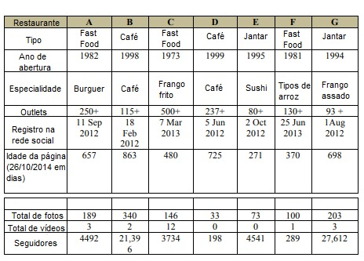

Fonte: SALLEH; HASHIMA; MURPHY, 2015.

O restaurante G com o maior número de seguidores postava fotos e vídeos com estéticas semelhantes, bem produzidos e intervalos regulares, não sendo assim o mais ativo, porém o com maior qualidade.

O crescimento da página era pontual a cada novo post. O fenômeno notado pelos autores foi que o público prefere qualidade a quantidade e que a restaurantes que entraram posteriormente na rede social com essa aproximação performaram melhor que usuários mais antigos.

Apresentando o efeito do avanço rápido, em que os adotantes tardios tiveram um desempenho melhor do que os adotantes precoces, os restaurantes C e F têm 146 e 100 fotos, respectivamente, em comparação com menos de 100 postagens de fotos dos restaurantes D e E desde 2012. (SALLEH; HASHIMA; MURPHY, 2015).

Outro estudo caso de estudo foi realizado por Lavoie (2015), a autora pesquisou sobre como marcas usam o Instagram para se promoverem, utilizando ambos elementos textuais e visuais, e foi percebido a mesma tendência, as empresas que desfruta da rede social para criar uma experiência divertida e amigável para os fãs, aproveitando-se de padrões de cores, hashtags e de sua própria logomarca em suas postagens, cria-se então identidade que a fortalece.

2.2 REACT NATIVE

Queralt (2019) compara a utilização de frameworks no desenvolvimento de apps a uma tela em branco e tintas, o desenvolvedor pode customizar e empregar os componentes conforme suas necessidades, bem como um pintor misturando ou usando cores já disponíveis para criação de sua obra. Um framework disponibiliza um código que “sabe o que fazer”, entretanto o “como” é determinado pelo programador posteriormente.

É importante sempre manter em mente o principal objetivo de um framework, a “reusabilidade” de linhas de código em diversas áreas de uma mesma aplicação, por meio de abordagens genéricas é possível resolver questões recorrentes deparadas pelo programador responsável durante desenvolvimento da aplicação. O framework é um conjunto de bibliotecas e componentes utilizados para construção da base na qual a solução será criada. (FRANÇA, 2018).

A utilização de Frameworks construídos com suas fundações em JavaScript são intensamente difundidas, muito disso pela maior e melhor adaptação do público alvo, os desenvolvedores (MORRIS, 2019). Basicamente, conforme mencionado anteriormente, um framework JS também é constituído por coleções de códigos distribuídos em diferentes bibliotecas que proporcionam ao desenvolvedor instruções pré-escritas que poderão ser utilizadas em tarefas de rotina em seu programa. (MORRIS, 2019).

O React é um framework JavaScript originalmente desenvolvido por engenheiros de Software do Facebook para solucionar problemas encontrados no desenvolvimento de interfaces complexas que usam *datasets* mutáveis. O desenvolvimento da ferramenta e manutenção da mesma não é simples, já que deve suportar a demanda imensa vinda de serviços ligados ao conglomerado Facebook.

A ferramenta desafia convenções que foram estipuladas ao longo dos anos relacionadas aos padrões de boas práticas de programação envolvendo Frameworks JavaScript, introduzindo uma gigantesca variedade de novos paradigmas e transformando o status quo do que era necessário para criação e manutenção de aplicações JavaScript escaláveis. (GACKENHEIMER, 2015).

Se refletirmos a respeito da criação do React, perceberemos que o mesmo foi concebido a fim de solucionar uma necessidade específica para uma tecnologia específica. O que o Facebook fez foi sumarizar todos os desafios encontrados, analisa-los e chegando ao fim foi percebido que a grande questão seria a manutenção em diferentes seções do software sem afetar outras partes do mesmo.

A única forma de escrever códigos de software complexos que não irão cair de cara no chão é segurando a complexidade do mesmo ao máximo, construindo-o de partes simples conectadas por interfaces bem definidas, para que problemas permaneçam locais, para que manutenções de partes não quebrem o todo. (RAYMOND, 2003).

2.3 NODEJS

O método tradicional de programação realiza Inputs e Outputs da mesma forma que chamadas de funções locais. Um processo não pode continuar até que uma operação seja finalizada. Esse estilo é derivado dos primeiros sistemas baseados em *blocking*, onde um processo correspondia a um usuário, entretanto com o advento da internet esse modelo não se adequa a plataformas com grandes números de acesso, pois uma pessoa deveria finalizar completamente um procedimento para que outra solicitação fosse atendida. (PIISPANEN, 2017).

Uma alternativa à questão relatada foi a criação do modelo *Multi-threading*, no qual uma *thread* corresponde a uma solicitação do usuário, enquanto uma operação aguarda sua finalização, outra pode ser colocada em espera, para posteriormente ser atendida pelo sistema. Porém uma grande desvantagem desse tipo de aproximação é a aleatoriedade das solicitações. O programador não saberia qual a ordem dos pedidos, era necessário então prever todos os cenários possíveis para prevenção de possíveis bugs do sistema. (PIISPANEN, 2017).

Em 2009 na European JSConf o jovem programador Ryan Dahl apresentou a plataforma que hoje conhecemos como Node.js. O projeto combinava a JavaScript Engine V8 da Google, eventos baseados em loop e uma API de baixo nível de I/O. Conforme relatado anteriormente, uma grande dificuldade encontrada por desenvolvedores tratando-se de servidores com base em tarefas era a difícil criação e customização das mesmas. O grande diferencial do que foi mostrado era a utilização de programação em eventos e facilidade para escrever tarefas baseadas nos mesmos. Através de eventos a execução das tarefas é distribuída por meio de handlers ou callbackers. Ao ser detectada algo significante é disparada uma solicitação para fila de atendimento e a mesma é verificada simultaneamente a outras instâncias. Desde então a popularidade e adoção da ferramenta só cresceram. Conforme afirma Teixeira (2012), o Node torna fácil a construção de serviços para rede velozes e escaláveis.

Muito da fama vem da utilização do JavaScript em sua criação, por ser bem difundida entre a comunidade de desenvolvimento, uma pesquisa realizada pela WorldComputer mostra que atualmente a linguagem JS ainda toma 3,302% do mercado mundial de programação. Tratando-se de uma área em constante inovação é impressionante que uma linguagem de 20 anos ainda tenha tamanha popularidade. (TEIXEIRA, 2012).

Outra razão é a simplicidade da plataforma, as funcionalidades básicas são mantidas o mais inteligíveis o possível e são acompanhadas por APIs elegantes, tudo isso para apresentar o menor nível de complexidade ao programador. Além disso é possível escolher entre uma imensa variedade de módulos de terceiros, para caso seja necessário, a instalação de um novo componente que preencha todas as necessidades do desenvolvedor. (TEIXEIRA, 2012).

2.4 MYSQL

Um Sistema de gerenciamento de Banco de Dados ou SGBD é o responsável pelo acesso a uma coleção de dados inter-relacionados, coleção essa conhecida como Banco de Dados, o qual é constituído de dados que são relevantes para uma pessoa, empresa ou entidade. A principal funcionalidade do SGBD é possibilitar o armazenamento e recuperação de tais dados, de forma eficiente, eficaz e conveniente. (SILBERSCHATZ, 2016).

Tais sistemas são desenvolvidos para permitir a gestão de amplas massas de informação. A administração dos dados abrange tanto a definição de estruturas para o armazenamento de informações, quanto os mecanismos que antecipam a manipulação da informação. Além disso muitos sistemas de gerenciamento garantem a segurança dos dados armazenados, entretanto o responsável pelo banco deve também certificar a integridade, atomicidade e consistência dos mesmos, por meio da normalização de suas tabelas. (SUNDARSHAN, 2016).

O MySQL é um SGBD de licença dupla (sendo uma delas de software livre) extremamente popular, de acordo com o ranking mensalmente atualizado da DB-Engines a plataforma só perde em escala mundial para o Oracle em utilização.

Projetado inicialmente para trabalhar com aplicações de pequeno e médio portes, mas hoje atendendo a aplicações de grande porte e com mais vantagens do que seus concorrentes. Possui todas as características que um banco de dados de grande porte precisa, sendo reconhecido por algumas entidades como o banco de dados open *source* com maior capacidade para concorrer com programas similares de código, tais como SQL Server (da Microsoft) e Oracle. (MILANI, 2007).

Os desenvolvedores David Axmark, Allan Larsson e Michael Widenius criaram a solução na década de 90, a fim de satisfazer a necessidade de uma interface compatível com as rotinas utilizadas em suas tabelas e aplicações. Inicialmente foi empregada a API mSQL, porém a velocidade de resposta não bastava, entretanto, a mesma não foi descartada e foi utilizada de base, usando as linguagens C e C++ foi escrita uma nova API que originou o MySQL e posteriormente a empresa responsável por sua manutenção, a MySQLAB. Após essa fase o SGBD transformou-se em um dos mais conhecidos, por possuir particularidades que o tornavam extremamente rápido. Novas versões são lançadas, sempre buscando contemplar novas insuficiências que surgiram ao longo do caminho. (MILANI, 2007).

2.5 AWS

O Amazon Web Services ou AWS é uma coleção de serviços que coletivamente formam uma imensa plataforma de computação em nuvem, oferecidos pela Amazon. O principal ponto oferecido é a substituição da infraestrutura física já conhecida por todos nós, na qual uma organização requer uma sala e diversos dispositivos para acomodar todas as suas atividades. A solução prove serviços de armazenamento, poder de processamento, sistema de mensagens, sistema de pagamentos, banco de dados para todos os usuários que possuem uma conta no amazon.com, e em alguns países um cartão de crédito. O mais impressionante da AWS é que independentemente do número de acessos de sua aplicação o usuário paga pelo que usa, não existem planos estabelecidos. (MURTY, 2008).

Esses serviços oferecem uma fonte alternativa para construção de suas aplicações, diferente do padrão do hardware físico, é fornecido uma fonte escalável e confiável, onde o custo benefício é altíssimo, as despesas e preocupações envolvidas são removidas da equação, proporcionando a equipe de desenvolvimento foco completo a sua aplicação. (MURTY, 2008).

**3 EMPREENDEDORISMO**

Como exemplificado por Quintanilha (2015), empreender não se resume a ter um negócio e sim possuir uma visão, mentalidade e um estilo de vida, como o “intraempreendedor”, o funcionário que vai além de suas obrigações para entregar sempre mais.

O empreendedor deve ter visão e percepção para identificar as oportunidades. Suas atitudes empreendedoras devem obrigatoriamente sempre focar as pessoas e não somente as empresas, atitudes estas que são fundamentais para o eminente sucesso ou o fracasso da empresa. (PADILHA, 2011).

Empreender está diretamente ligado a inovação, a busca de novas oportunidades, algo novo em um ambiente em que aparentemente todas as boas ideias já foram descobertas e implementadas.

3.1 STARTUP

Durante todo o processo inicial de uma empresa de pequeno porte a mesma pode ser chamada de Startup, mesmo não tendo dado início a suas atividades comerciais.

Atualmente desenvolveu-se um interesse da indústria tradicional na criação e desenvolvimento de ideias inovadoras através destas empresas, sendo assim as startups podem ser pequenos projetos empresariais ligados a busca por inovações, muitas vezes de cunho tecnológico. (ALEXANDRE, 2018).

3.2 CANVAS

O Business Model Generation, mais conhecido como Canvas é uma metodologia criado pelo Alex Osterwalder em sua tese de doutorado. Por meio da análise dos seguintes nove elementos que toda organização possui como a proposta de valor, atividades chave, recursos chave, parcerias chave, relacionamento com o cliente, segmentos de clientes, canais de distribuição, estrutura de custos e fluxo de receitas, e utilizando artifícios visuais é criada a possibilidade de descrever e ponderar sobre o modelo de negócios da instituição do empreendedor ou concorrentes. Tal metodologia já foi utilizada por grandes organizações como a IBM e Ericsson. (MOTA, 2019).

Como reforçado por Mota (2019), provendo a cobertura das principais áreas do negócio (clientes, infraestrutura, oferta e viabilidade financeira) de forma visual, é facilitada a cooperação de pessoas não diretamente envolvidas em determinadas áreas, pois existe a segmentação de cada uma delas. A Figura 1 ilustra o modelo Canvas desenvolvido para este projeto.

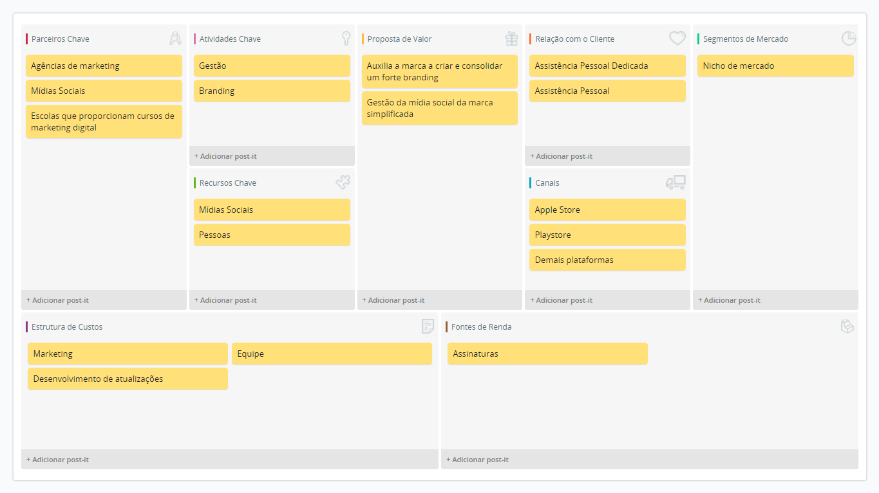Figura 1 – Modelo Canvas

Fonte: Os autores.

Descrição dos componentes do modelo Canvas, contextualizado ao projeto Helena.

* 1. Segmento de Mercado: A solução será direcionada inicialmente a micro e pequenos empreendedores, para posteriormente atingirmos alvos com maiores dimensões.
  2. Proposta de Valor: Simplificar toda a gestão da marca e fortalecer a mesma, tudo em uma mesma plataforma bastante intuitiva.
  3. Canais: Disponibilização do download da aplicação móvel em múltiplas plataformas.
  4. Relação com o Clientes: Independente do plano escolhido pelo cliente o mesmo contará com assistência pessoal para quaisquer dúvidas referentes ao aplicativo ou gestão de sua marca.
  5. Fontes de renda: Diferentes planos irão garantir as fontes de renda do aplicativo.
  6. Recursos Chave: Equipe treinada e especializada para melhor gestão do aplicativo, seguido pelas mídias sociais que possuem papel de protagonismo em nossa abordagem, pois elas são o foco de atuação.
  7. Atividades Chave: Oferecer ao cliente uma gestão simplificada para o *branding* de sua marca.
  8. Parcerias Chave: Inicialmente os grandes parceiros serão agencias de marketing que poderão utilizar nosso software para auxílio e propaganda de suas atividades, para posteriormente buscarmos parcerias com redes sociais, escolas ou faculdades de publicidade e propaganda.
  9. Estrutura de Custos: Atualizações constantes e manutenção da equipe de desenvolvimento, acompanhado pelo marketing da própria aplicação.

**4 ANÁLISE DO PROJETO**

A fase de análise do projeto de um software provê a cobertura das principais áreas do negócio (clientes, infraestrutura, oferta e viabilidade financeira) de forma visual. É facilitada a cooperação de pessoas não diretamente envolvidas em determinadas áreas, pois existe a segmentação de cada uma delas. (MOTA, 2019).

4.1 ENGENHARIA DE SOFTWARE

A seguir serão apresentadas as documentações de processos realizadas para este projeto, bem como alguns diagramas da UML e de entidade relacionamento do banco de dados, que facilita o entendimento de todos as atividades da solução e auxilia em possíveis alterações e correções que o produto poderá necessitar.

Os diagramas BPMN, Diagrama de Caso de Uso, Diagrama de atividade, Diagrama de estados, Diagramas de sequência, e o MER estão disponíveis na íntegra em (CASTALDI e BENATE, 2019)

4.1.1 BPMN

O *Business Process Modeling Notation* (BPMN) possui uma estrutura que representa os processos de negócio de um projeto, facilitando a comunicação entre as partes interessadas. Como a modelagem é de fácil compreensão, a análise do projeto ocorre com maior eficiência e eficácia. (LUCIDCHART, 2019).

No BPMN do projeto Helena, ilustrado na figura 2, encontra-se todo o fluxo da aplicação tratada, passando pela área de autenticação, cadastro, menu de funcionalidades, parametrização, perfil e dicas.

Figura 2 – BPMN

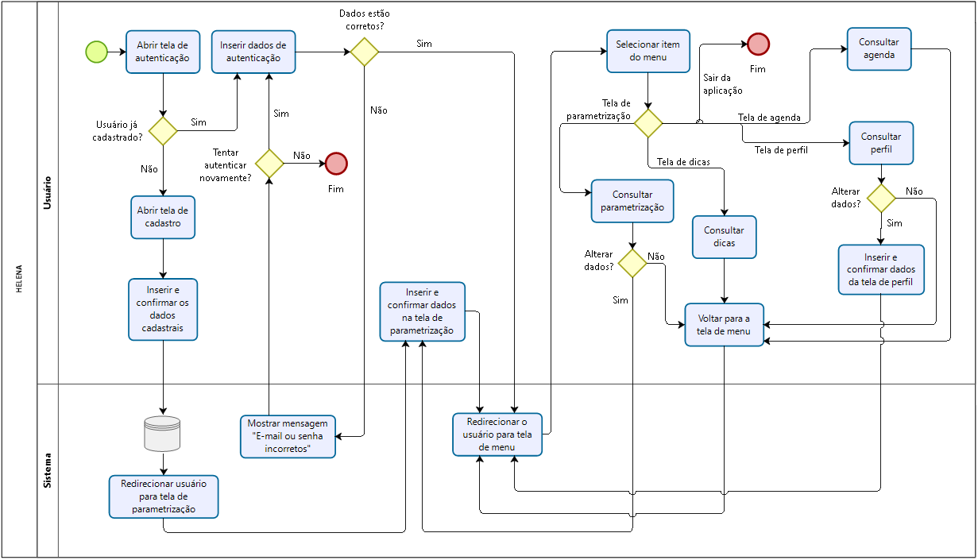

Fonte: Os autores

4.1.2 Diagrama de Casos de uso

O Diagrama de Casos de Uso representa o ponto de vista do usuário em relação ao que as funcionalidades da aplicação realizam. Nele estão presentes a interação das principais funcionalidades do produto com o usuário. (SOMMERVILLE, 2007).

O diagrama, ilustrado na figura 3, é composto por: Cenário, que demonstra a sequência de eventos em reposta a interação do usuário com a aplicação. Ator, que representa o usuário final e seu tipo. Caso de uso, corresponde a tarefa realizada pelo usuário ator. Por fim, temos a comunicação, que é a ligação entre o caso de uso e o ator. (RIBEIRO, 2012).

Figura 3 – Casos de uso

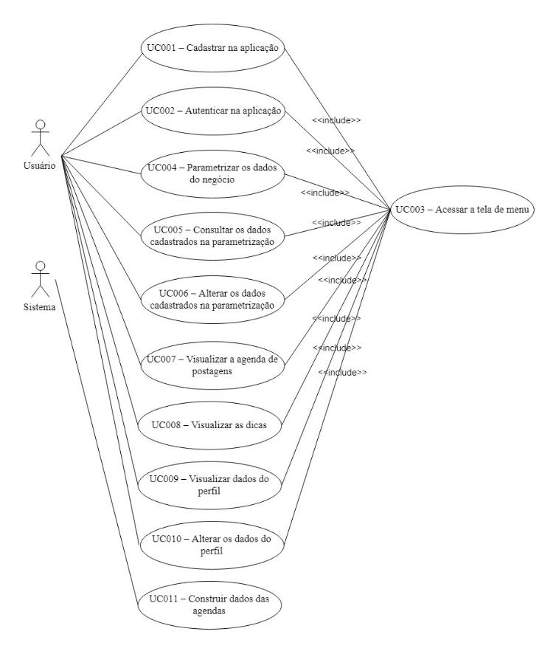

Fonte: Os autores.

4.1.3 Outros Diagramas da UML

Um Diagrama de Atividade torna possível visualizar através de uma sequência de ações referentes a um processo, o comportamento da aplicação. Semelhante a um fluxograma, o mesmo representa em uma atividade, o fluxo entre suas ações. (SOMMERVILLE, 2007).

O Diagrama de estado tem a finalidade de demonstrar os estados possíveis de um objeto, bem como suas transições e ações de entrada e saída de um estado (SOMMERVILLE, 2007).

Um diagrama de sequência tem como finalidade demostrar a troca de mensagens entre os objetos do software, bem como a interação entre o ator e o sistema. (SOMMERVILLE, 2007).

4.1.4 Modelo Entidade Relacionamento (MER)

O Modelo Entidade Relacionamento (MER) é utilizado para descrever entidades e seus atributos e como se relacionam. (RODRIGUES, 2014).

É apresentado na Figura 4 o Modelo Entidade Relacionamento do projeto, composto pelas tabelas de usuário, postagens, dicas, faixa etária do público alvo, entre outras.

Figura 4 - MER

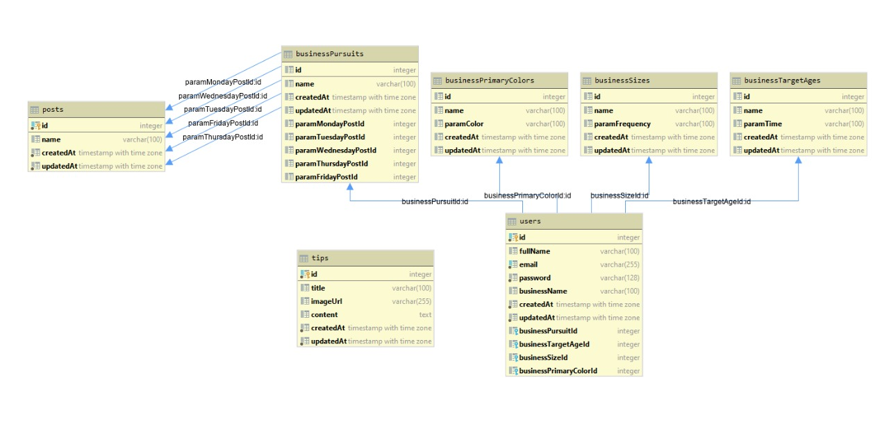

Fonte: Os autores.

**5 DESENVOLVIMENTO**

5.1 TELAS DA APLICAÇÃO E SUAS FUNCIONALIDADES

Nesta seção são apresentadas todas as telas presentes no *Minimum Viable Product* (MVP) da aplicação móvel Helena, em conjunto com as especificações de suas funcionalidades.

5.1.1 Saudação

O primeiro contato do usuário com a aplicação ocorre através da tela de saudação, ilustrada na figura 5. Ela é de extrema importância para uma boa experiencia do usuário, o tornando consciente de qual aplicação ele está utilizando em seu smartphone e faz com que o tempo de espera para o carregamento do produto seja menos incomodo.

Figura 5 – Tela de saudação



Fonte: Os autores.

5.1.2 CADASTRO DE USUÁRIO E AUTENTICAÇÃO

Para ter acesso as funcionalidades da aplicação, é necessário que o usuário se cadastre. A tela de cadastro (Figura 6)foi idealizada para conter o menor número de campos possível para otimizar a ação. Realizado o cadastro com sucesso, o usuário será direcionado ao menu da aplicação (Figura 8). No segundo acesso de um usuário já cadastrado à aplicação, ele irá inserir os dados na tela de autenticação (Figura 7)e se, autenticado com sucesso, terá acesso a todas as funções do produto.

Figura 6 – Tela de cadastro Figura 7 – Tela de autenticação

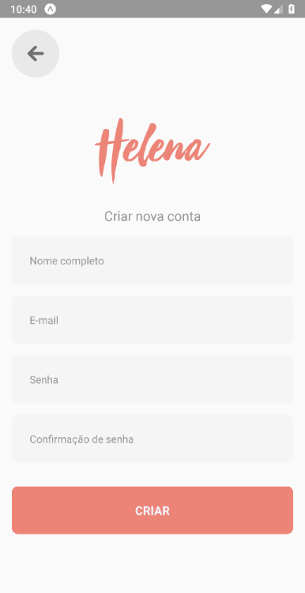 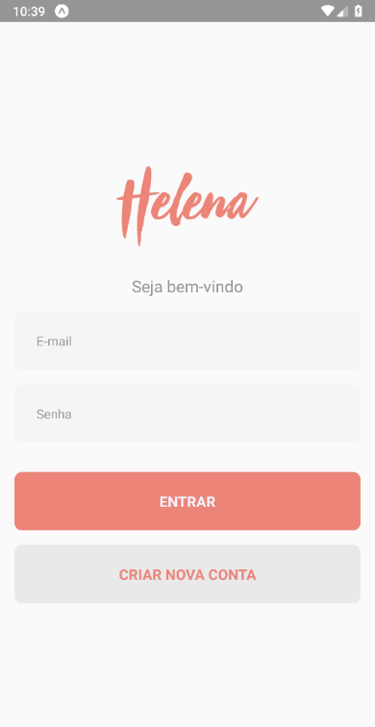

Fonte: Os autores. Fonte: Os autores.

5.1.3 Home/Menu principal e parametrização

Após autenticado, a primeira funcionalidade que o usuário terá acesso será o menu principal. Nele, é possível acessar todas as outras funções da aplicação com apenas um clique. São elas: Parametrização (Figura 9), agenda de postagens (Figura 10), dicas (Figura 11) e perfil do usuário (Figura 12).

A parametrização é uma das funcionalidades de maior importância da aplicação. Nesta tela, o usuário irá inserir os dados de acordo com seu negócio e é a partir deles, que será construída a agenda de postagens (Figura 10).

Figura 8 – Tela de menu Figura 9 – Tela de parametrização

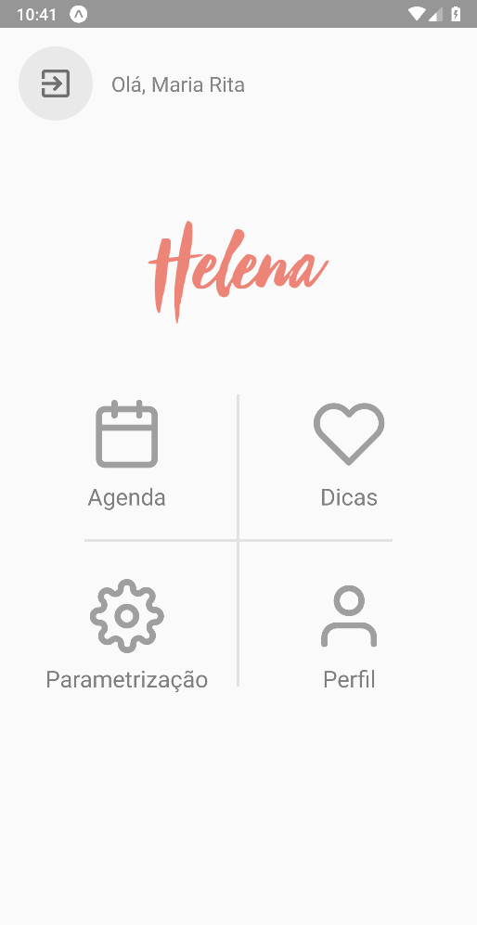 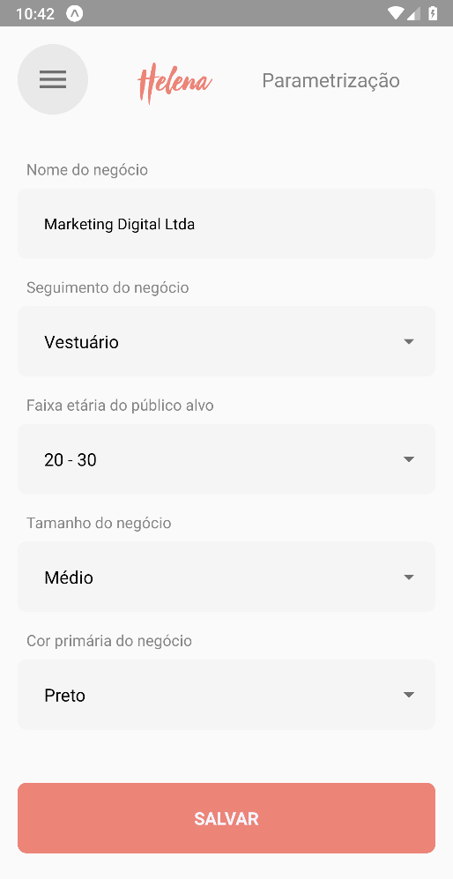

Fonte: Os autores. Fonte: Os autores.

5.1.4 Agenda de postagens e dicas

Sendo a principal funcionalidade da aplicação, a tela de agenda de postagens (Figura 10) traz uma agenda baseada nos dados que foram inseridos na parametrização (Figura 9). Com isso, o usuário poderá alimentar suas redes sociais da forma que irá gerar mais engajamento e consequente atrair clientes para o seu negócio.

Além da agenda de postagens (Figura 10), na tela de dicas (Figura 11) o usuário poderá obter várias de dicas de como utilizar o marketing digital a seu favor, tornando o meio digital uma ferramenta eficiente de divulgação.

Figura 10 – Tela de agenda de postagens Figura 11 – Tela de dicas

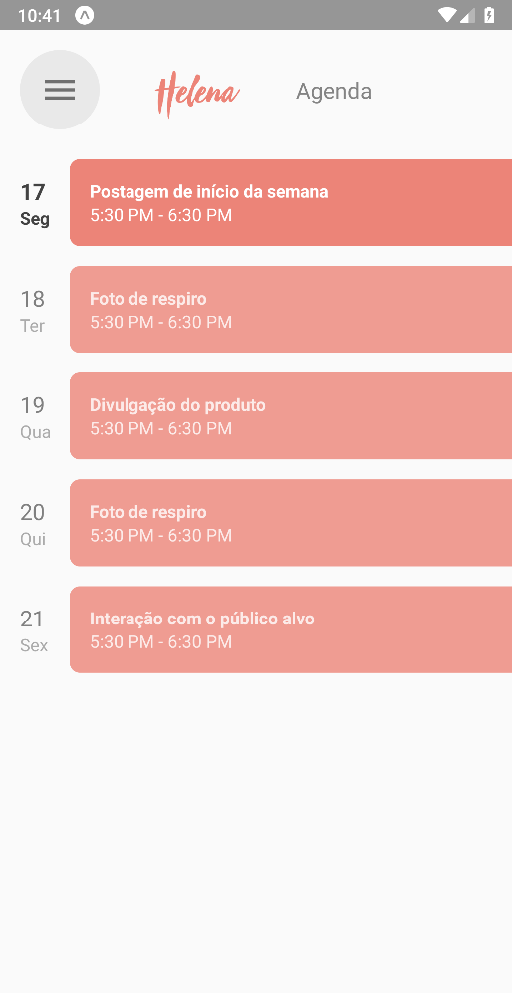 

Fonte: Os autores. Fonte: Os autores.

5.1.5 Perfil

Para otimização do cadastro, foram inseridos apenas os dados necessários para a autenticação. Na tela de perfil (Figura 12) o usuário poderá inserir novos dados e alterar os já cadastrados.

Figura 12 – Tela de perfil

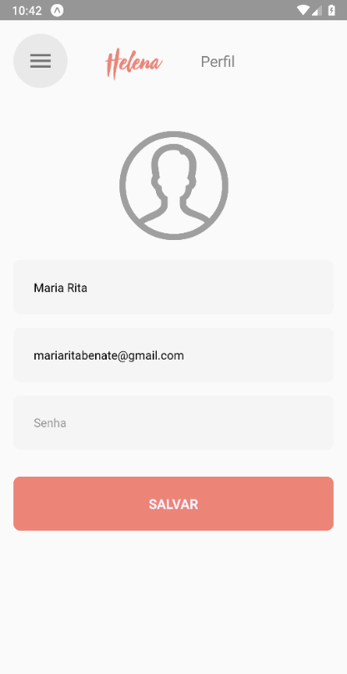

Fonte: Os autores.

5.2 IMPLEMENTAÇÃO DO FRONT-END

A aplicação móvel foi desenvolvida utilizando o *framework* React Native baseado na linguagem JavaScript. A estrutura inicial do projeto foi gerada através do Expo CLI, uma ferramenta desenvolvida por membros da comunidade de desenvolvedores para auxiliar na padronização da estrutura do projeto.

Com a finalidade de colocar em prática um modelo de desenvolvimento em ascensão, o Helena foi construído utilizando programação funcional ao invés da programação orientada a classe. Por fim, para o posicionamento dos componentes de design das telas foi aplicado JSX, um modelo de *template* baseado na notação HTML visando facilitar a organização do código.

É apresentado na Figura 13 uma fração do código da tela de menu. A linha 18 contém uma variável nomeada *navigation,* que seu valor representa o contexto de navegação. É criado na linha 20 um estado onde será armazenado o objeto que contém as informações do usuário. Entre as linhas 22 e 30, foi utilizado o *effect,* que executará a função que contempla a busca das informações do usuário gravadas na memória interna do dispositivo móvel. Se as informações existirem, elas serão enviadas para o objeto apresentado na linha 20. Senão, a aplicação irá redirecionar o usuário para a tela de login.

O código-fonte referente ao *front-end* do projeto está disponível na íntegra em (CASTALDI e BENATE, 2019).

Figura 13 – Fragmento do código da tela de menu

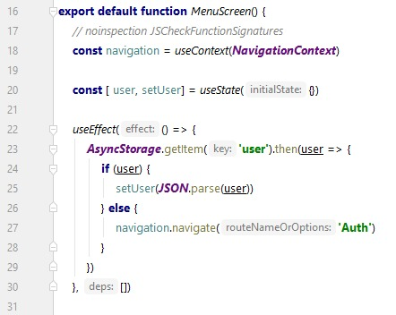

Fonte: Os autores.

5.3 IMPLEMENTAÇÃO DO BACK-END

Aplicando o padrão RESTful (*Representational State Transfer*), foi utilizado o *framework* Hapi para expor as rotas que dão acesso aos dados da aplicação aos usuários que foram autenticados. Estes dados foram armazenados através do ORM (*Object Relational Mapping*) Sequelize, que facilita a construção das tabelas do banco de dados.

É apresentado na figura 14 o registro, através do método *GET* e o caminho *‘/user/calendar’,* a rota da funcionalidade da agenda.

O código-fonte referente ao *back-end* do projeto está disponível na íntegra em (CASTALDI e BENATE, 2019).

Figura 14 – Fragmento do código da tela de menu

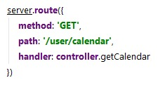

Fonte: Os autores.

Foram registrados também os métodos "auth", "update" e "create". O método "auth", acessado pela rota "POST /auth", realiza a autenticação do usuário para poder utilizar o aplicativo. O método "update", acessado pela rota "PUT /user", realiza a atualização dos dados do usuário, como também sua parametrização. O método "create", acessado pela rota "POST /user", realiza a criação do usuário para acessar o aplicativo.

5.3.1 ALGORITMO DA AGENDA

Para que a agenda de postagens, principal funcionalidade da aplicação, seja construída, foi desenvolvido um algoritmo que utiliza os dados que foram cadastrados na tela de parametrização, para formar de acordo com o usuário, postagens que façam sentido de acordo com o segmento, faixa etária do público alvo e porte do negócio.

Foi realizado uma pesquisa através do Google (2019) com alguns indivíduos de diversas faixas etárias para a identificação do horário de maior utilização das mídias sociais. Com isso, obtivemos o direcionamento de qual período é o melhor para se realizar postagens de acordo com a idade do público alvo. Resultado da pesquisa disponível no repositório do projeto (CASTALDI e BENATE, 2019).

De acordo com Alcântara (2018), segmentos relacionados a vestuário necessitam interagir com seus usuários através das postagens, porém também divulgar o seu produto. Segmentos relacionados a alimentação precisam realizar divulgações constantes de seus produtos. Por fim, se o segmento é relacionado a imagem pessoal como influenciadores digitais, a interação com o público deve ser prioridade.

Sendo assim, utilizando-se das informações obtidas, foi construído o algoritmo representado na Figura 15. Nele, através do segmento do negócio (*businessPursuits*) é relacionado com os tipos de postagens pré-definidos (*posts*) e cruzado com os dias da semana (*monday, tuesday, wednesday, thursday, friday*). Sendo assim, o usuário recebe para cada dia da semana, um tipo de postagem diferente de acordo com o segmento.

Figura 15 – Algoritmo responsável pela funcionalidade Agenda

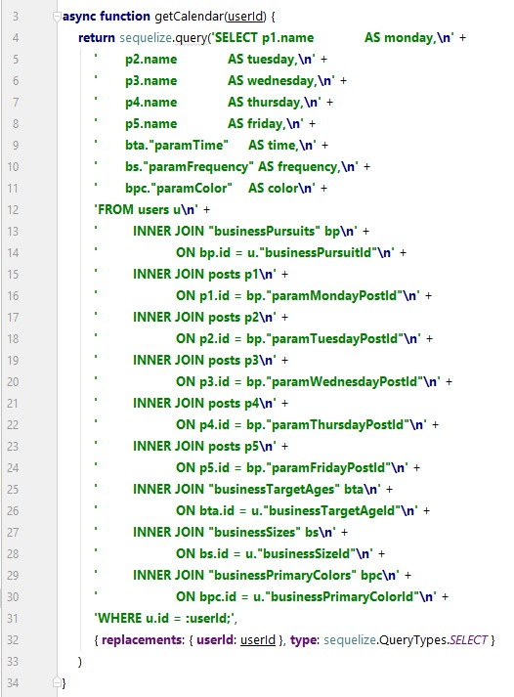

Fonte: Os autores.

**6** **CONCLUSÃO**

Com a finalização da implementação do produto mínimo viável da aplicação móvel nativa Helena, que auxilia os empreendedores a gerenciar suas mídias sociais de forma simples e eficaz gerando engajamento do público alvo, o objetivo do projeto foi concluído.

A fim de unificar todo o conhecimento adquirido ao longo do curso, o trabalho foi realizado utilizando o *framework* React Native, NodeJS, conceitos e artefatos da Engenharia de Software, e por fim, ferramentas de métodos ágeis para acompanhamento do desenvolvimento do projeto, como o Kanban.

Para evolução e aprimoramento da aplicação, haverá implementações futuras com intuito de trazer mais funcionalidades que irão beneficiar o usuário. Dentre elas, teremos notificações que lembrarão o usuário de suas postagens agendadas e também a funcionalidade de edição de imagens que de acordo com a identidade visual do negócio, a aplicação irá sugerir filtros que tragam os tons de cores relacionados, para que as imagens das postagens sejam padronizadas; o que auxilia o empreendedor a criar o *branding* de sua marca.

Aplicando a solução em um contexto real é possível validar se as funcionalidades estão sendo efetivas e levantar requisitos para futuras melhorias. Sendo assim, pretende-se apresentar a aplicação para um usuário que possua um negócio de micro ou pequeno porte e acompanhá-lo durante trinta dias, analisando o engajamento de seus clientes nas mídias sociais do negócio e se isto impactou e ou gerou algum impacto na consolidação da marca e até aumento na receita.

**REFERÊNCIAS**

ALCÂNTARA, Bárbara. ALCÂNTARA, Débora, ALCÂNTARA, Julia. Instagram Skills. Segunda Edição, 2019.

ALEXANDRE, Hugo. De forma simples o que é uma Startup?. 2016. Disponível em: <https://www.hugoalexandretrindade.com/de-forma-simples-o-que-e-uma-startup>. Acesso em: 08 set. 2019.

CASTALDI, Arthur; BENATE, Maria Rita. Repositório contendo documentações, códigos e pesquisas realizadas para o projeto. Disponível em: <https://github.com/mariaritabenate/tcc >. Acesso em: 28 set. 2019

FRANÇA, Rafael. O que é um framework. Tableless, 2018. Disponível em: <https://tableless.github.io/iniciantes/manual/js/o-que-framework.html>. Acesso em: 17 ago. 2019.

GACKENHEIMER, Cory. Introduction to React. In: Introduction to React, First Edition, Estados Unidos, Apress, 2015.

GOOGLE, Formulários. Período de utilização das mídias sociais, 2019. Disponível em:

< https://forms.gle/XqpNAG5LR66tR3Dj9>. Acesso em 2 set. 2019.

LAVOIE, Kally A. Instagram and Branding: A Case Study of Dunkin'Donuts. Elon Journal of Undergraduate Research in Communications. p 6.2, 2015.

LUCIDCHART. Artigo O que é BPMN, 2018. Disponível em: < https://www.lucidchart.com/pages/pt/ o-que-e-bpmn>. Acesso em: 18 set. 2019.

MILANI, André. MySQL-guia do programador. Editora Novatec, 2007.

MORRIS, Scott, What is a JavaScrip Framework. Skillcrush, 2019. Disponível em: <https://skillcrush.com/2018/07/23/what-is-a-javascript-framework/>. Acesso em: 17 ago. 2019.

MOTA, Gleison. CANVAS: O que é e para que serve?. Disponível em: <http://www.administradores.com.br/artigos/empreendedorismo/canvas-o-que-e-e-para-queserve/109236/>. Acesso em: 17 set. 2018.

MURTY, James. Programming amazon web services: S3, EC2, SQS, FPS, and SimpleDB. O'Reilly Media, Inc., 2008.

PADILHA, Telma. A importância do empreendedorismo como estratégia de negócio. 2011. 62 f. Artigo (Engenharia de Produção) - UNIMEP, 2011. Disponível em: <http://www.unisalesiano.edu.br/biblioteca/monografias/ 53972.pdf>. Acesso em: 08 set. 2019.

PIISPANEN, Mark. Modern architecture for large web applications. 2017. Disponível em: < https://jyx.jyu.fi/handle/123456789/54129 > Acesso em: 18 ago. 2019.

QUERALT, Mario G., What is a framework in programming. Quora, 2019. Disponível em: <https://www.quora.com/What-is-a-framework-in-programming>. Acesso em: 17 ago. 2019.

QUINTANILHA, Pedro. O Que é Ser Empreendedor. 2015. Disponível em: <https://mentalidadeempreendedora.com.br/desenvolvendo-a-mentalidade-empreendedora/oque-e-ser-empreendedor/>. Acesso em: 08 set. 2019.

RAYMOND, Eric S., The Art of Unix Programming, Addision-Wesley Professional Computing Series, Addison-Wesley, Estados Unidos, 2003.

RIBEIRO, Leandro. O que é UML e Diagramas de Caso de Uso: Introdução Prática à UML, Disponível em: <https://www.devmedia.com.br/o-que-e-uml-e-diagramas-de-caso-de-uso-introducao-pratica-a-uml/23408> Acesso em: 15 set. 2019.

RODRIGUES, Joel. Modelo Entidade Relacionamento (MER), Disponível em: <https://www.devmedia.com.br/modelo-entidade-relacionamento-mer-e-diagrama-entidade-relacionamento-der/14332> Acesso em: 15 set. 2019.

SALLEH, S., HASHIMA, N. H., MURPHY, J. Instagram marketing: a content analysis of top Malaysian restaurant brands. E-Review of Tourism Research, v. 6, p.1-5, 2015.

SILBERSCHATZ, Abraham; SUNDARSHAN, S.; KORTH, Henry F. Sistema de banco de dados. 2016.

SOMMERVILLE, I. Engenharia de Software. 8ª ed. São Paulo: Pearson Addison Wesley, 2007.

TEIXEIRA, Pedro. Professional Node. js: Building Javascript based scalable software. John Wiley & Sons, 2012.

TORRES, Claudio. A bíblia do marketing digital: tudo o que você queria saber sobre marketing e publicidade na internet e não tinha a quem perguntar. 2018.